DB-DL06 电力系统综合自动化实验设备
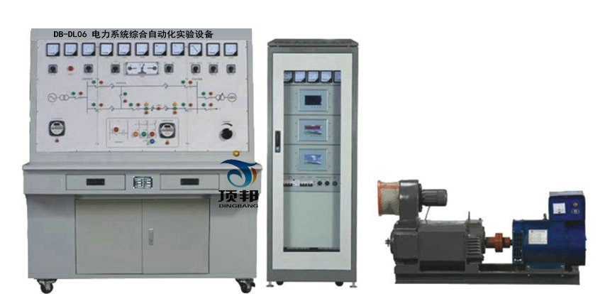
“DB-DL06电力系统综合自动化实验装置”是根据《电力系统自动装置原理》、《电网监控及调度自动化》、《电力系统自动化》、《电气设备》、《电力系统继电保护》、《电力系统分析》等课程实验教学的内容，并结合工业实际应用和发展而研发的综合型实验平台。它能满足对发电厂中常用的自动装置、发电厂监控、电力系统运行、继电保护等教学内容进行操作。本实验平台适用于电力、电气、自动化类各专业相关课程的实验教学，也可作为学生毕业设计和教师科研项目的硬件开发平台。
一、电力系统综合自动化实验装置特点
1. 自动装置全部采用液晶中文菜单显示，直观、清晰
2. 自动装置将指示灯和按键组合在薄膜面贴上，美观、简洁、操作方便
3. 自动装置采用软件调试和校准，调试人员不拆面板即可实现
4. 具有完善的人身保护功能
二、实验项目
1. 原动机的起动与运转
(1) 调速装置操作原理实验
(2) 调速装置及原动机控制运转
2. 发电机机电特性实验
(1) 发电机的空载特性曲线测试
(2) 发电机的短路特性曲线测试
(3) 发电机外特性及调整特性实验
(4) 发电机零功率因数负载特性实验
3. 同步发电机励磁控制实验
(1) 微机励磁装置基本操作实验
(2) 不同α角（控制角）励磁电压波形观测实验
(3) 同步发电机起励实验
(4) 控制方式及其相互切换实验
(5) 逆变灭磁和跳灭磁开关灭磁实验
(6) 伏赫限制实验
(7) 欠励限制实验
(8) 同步发电机强励实验
(9) 调差特性实验
(10) 过励限制实验
4. 准同期并列运行
(1) 微机准同期装置基本操作实验
(2) 自动准同期条件测试
(3) 线性整步电压形成（相敏环节）测试
(4) 导前时间整定及测量方法
(5) 压差、频差和相差闭锁与整定
(6) 手动准同期并网实验
(7) 半自动准同期并网实验
(8) 自动准同期并网实验
5. 单机----无穷大系统稳定运行方式实验
(1) 单回路稳态对称运行实验
(2) 双回路和单回路的稳态对称运行比较实验
(3) 单回路稳态非全相运行实验
6. 单机带负荷实验
(1) 独立系统的特性实验
(2) 投、切不同负荷的实验
(3) 甩负荷实验
7. 电力系统功率特性（功角）和功率极限（静态稳定性）实验
(1) 无调节励磁时，功率特性和功率极限的测定
(2) 手动调节励磁时，功率特性和功率极限的测定
(3) 微机自并励时，功率特性和功率极限的测定
(4) 微机他励时，功率特性和功率极限的测定
(5) 单回路、双回路输送功率与功角关系实验
(6) 提高电力系统静态稳定性实验
8. 电力系统暂态稳定性实验
(1) 短路类型对电力系统暂态稳定性的影响实验
(2) 故障切除时间对暂态稳定的影响实验
(3) 有无强励磁对暂态稳定性影响试验
(4) 线路重合闸及其对系统暂态稳定性影响的实验
(5) 同步发电机异步运行和再同步实验
(6) 提高电力系统暂态稳定性的措施

